Кратки обяснения каква е идеята зад няколко различни алгоритъма за сортиране

Съдържание

1 Елементарни сортиращи алгоритми 1

1.1 Insertion Sort 1

1.2 Selection Sort 2

2 Бързи сортиращи алгоритми 2

2.1 Heapsort 2

2.2 Merge Sort 5

# Елементарни сортиращи алгоритми

## Insertion Sort

Идеята на алгоритъма:

Нека A[1…n] е масив с n елемента. Обхождаме масива от ляво на дясно. На първата стъпка масивът с елементи A[1],…,A[1] е сортиран (очевидно съдържа само елемента A[1]). Взимаме елемента A[2] и го слагаме в масива A[1], така че масивът A[1],A[2] да е сортиран. Взимаме A[3] и го слагаме в масива A[1],A[2], така че A[1],A[2],A[3] да е сортиран. И така нататък … взимаме A[n] и го слагаме в A[1],…,A[n-1], така че A[1],…,A[n-1],A[n] да е сортиран. Но това значи, че целият масив е сортиран, алгоритъмът приключва.

1 Код на Insertion Sort на C#.



## Selection Sort

Идеята на алгоритъма:

A[1…n] – масив с n елемента. Selection Sort обхожда масива от 1 до n, за да намери най-малкия елемент и го слага на първа позиция. После обхожда масива от 2 до n, за да намери най-малкия елемент и го слага на втора позиция, и така нататък.

2 Код на Selection Sort на C#.



# Бързи сортиращи алгоритми

## Heapsort

Предварителни сведения:

Попълнено двоично дърво (complete binary tree) е наредено двоично дърво, в което:

1. всички нива, с изключение може би на последното, имат максималния възможен брой върхове.
2. ако листата са на две нива, листата на последното ниво са максимално вляво.

3 Различни двоични дървета.

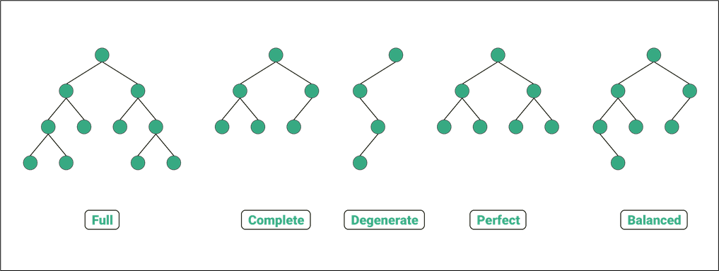

Много лесно можем да запишем попълнено двоично дърво в масив по този начин (нарича се линеаризация на дървото):

4 Линеаризация на дърво, пример.

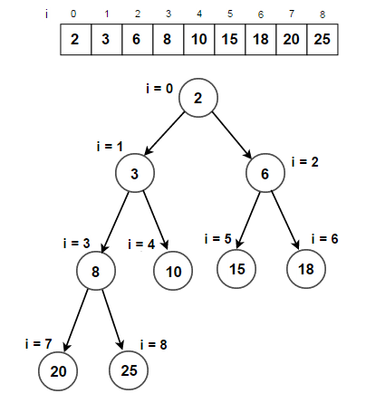

Максимална двоична пирамида (на английски max binary heap) e попълнено двоично дърво, в което ключът на всеки връх е по-голям или равен на ключовете на неговите деца.

Идеята на алгоритъма:

Първо построяваме максимална двоична пирамида от целия масив. Тъй като коренът на тази пирамида е число по-голямо или равно на всички останали от масива, го разменяме с последния елемент от масива. След като сме направили размяната, в общия случай A[1…n-1] не е максимална двоична пирамида и значи я правим такава с функцията Heapify(). След Heapify() A[1] е най-големият елемент в A[1…n-1], разменяме го с A[n-1] и викаме Heapify() за A[1…n-2], и така нататък.

5 Код на Heapsort на C#.



## Merge Sort

Идеята на алгоритъма:

Merge sort е пример за алгоритъм по схемата Разделяй-и-Владей. Той разделя входния масив на два масива максимално близки по големина (големината им се различава най-много с единица) и за тях се вика рекурсивно. След рекурсивните викания двата подмасива са сортирани. Базата на рекурсията е при подаване на масив с едни или нула елемента (защото те са тривиално сортирани). След рекурсивните викания функцията Merge() слива двата сортирани масива в един сортиран масив. Merge() работи в линейно време, но изисква и линейна допълнителна памет за оперативен масив при сливането. Затова обикновено оперативният масив се заделя преди първото викане на самия Merge sort и се подава заедно с масива, който трябва да се сортира (мисля че има и варианти на Merge sort, които са in-place, но това трябва да се провери допълнително).

Добре е да се отбележи, че тук фазата „разделяй“ е много проста, докато „владей” върши повечето работа. При Quick sort е обратното.

6 Код на Merge sort на C#.



## Quick sort

Идеята на алгоритъма:

Quick sort също е пример за алгоритъм по схемата Разделяй-и-Владей. При викането на Quick sort първо се избира стойност наречена pivot (обикновено някой елемент от масива). След това елементите на масива се пренареждат, така че всички елементи от ляво на pivot да са по малки от него, а всички елементи от дясно да се по-големи или равни на pivot. В този случай pivot е на точното си място в сортирания масив. След това пренареждане Quick sort се вика рекурсивно за левия(по-малките) и десния(по-големи или равни) подмасив.

Забелязваме, че фазата „владей“ изобщо я няма при Quick sort.

7 Код на Quick sort на C#.

